**腾讯前端校招提前批 - 腾讯云 - 一面 - 47min**

* 接触前端多久了
* 为什么想做前端
* js学校学到什么程度
* 如何给所有数组加一个方法
* c和java为什么没有闭包，js为什么有闭包
* 原型链的顶端是哪个对象（不算null）
* 初始原型链
* Number的原型链的指向
* 作用域的作用，作用域里存的是什么，查找一个变量要如何去找
* 如下图，作用域链b的上一层是什么，c函数的上一层是什么

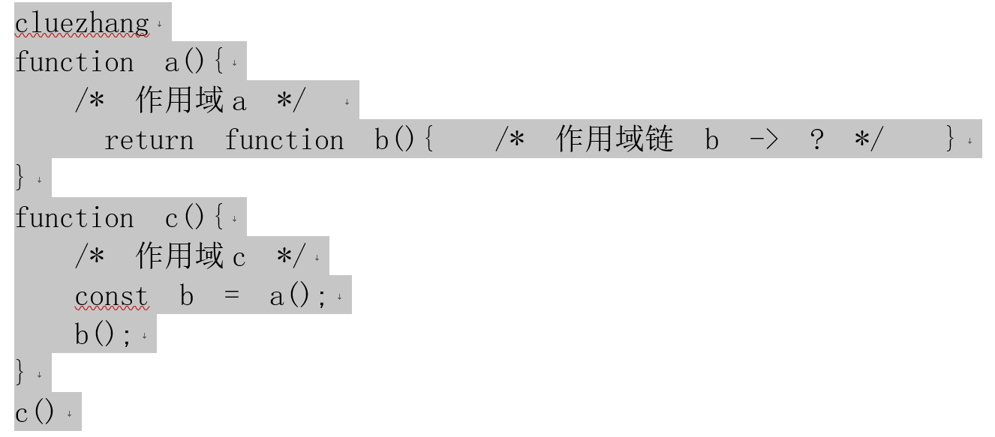

* async，await，Promise
* await一个Promise在js中是怎么执行的
* a和b的执行顺序，为什么

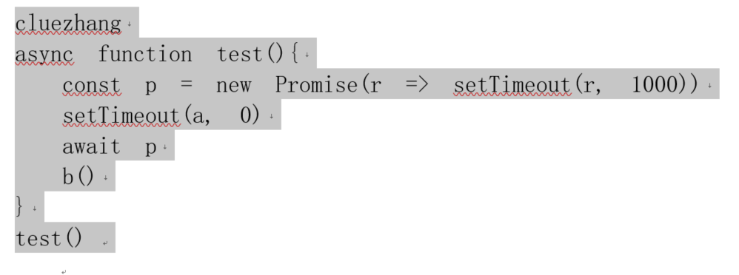

* 有一个页面，想把所有的超链接跳转收集起来进行处理，类似于实现一个路由的功能。
* 如果a标签里嵌套图片，如何收集
* 实习时做了什么
* 有什么优势，怎么体验这些优势，举个例子
* 做过后端吗
* 有什么想问的吗